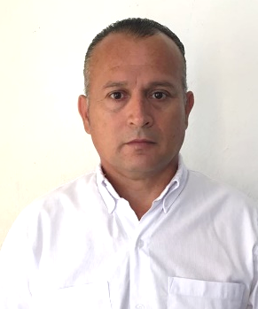
ING. ROMAN FERRERA GONZALEZ.

Director de Obra
Dirección de Obra.
Comisión Estatal de Desarrollo de Suelo y Vivienda
16 de octubre de 2015 a la fecha.

- DATOS GENERALES

Domicilio Oficial:
Avenida Resurgimiento No. 87 Edificio B, C.P. 24025, Colonia Prado.

Teléfonos:
01 (981) 1273320

Correo Electrónico:
ferrera.roman@codesvi.gob.mx

- PREPARACIÓN ACADEMICA

Último grado de estudios:

Maestría en Administración de la Construcción

- EXPERIENCIA LABORAL (últimos tres empleos)

Cargo: Subdirector de Obras Públicas.

Periodo: 1 de octubre de 2012 a 15 de octubre 2015.

Institución: H. Ayuntamiento de Campeche.

Campo de Experiencia: Obra civil, carretera.

Cargo: Subdirector de Construcción.

Periodo: Del 16 de marzo de 2011 al 30 de septiembre de 2012.

Institución: Comisión Estatal de Desarrollo de Suelo y Vivienda (CODESVI).

Campo de Experiencia: Obra Civil

Cargo: Coordinador operativo.

Periodo: Del 1 de junio de 2010 al 15 de marzo de 2011.

Institución: Instituto de Vivienda del Estado de Campeche (INVICAM)

Campo de Experiencia: Obra Civil

